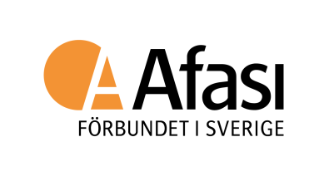

Inbjudan till Afasiförbundet/ Talknutens läger

Om lägret: Lägret är för barn och unga med språkstörning som är 12 - 17 år. Medlemskap i Afasiförbundet/Talknuten krävs för att få en plats på lägret.

När är lägret? Torsdag 15 juni till söndag lunch den 18 juni.

Var är lägret? På Domaruddens lägergård sju kilometer från Åkersberga i Stockholms län, www.domarudden.se

Vad gör vi på lägret? Dagarna bygger på en blandning av lägerledda och fria aktiviteter. Vi gör lekar och tävlingar, badar, pysslar, ordnar en festkväll, sjunger, tittar på film och andra aktiviteter.

Om ledarna: Vi har fyra ledare på lägret. Ledarna på lägret är logopeder.

Kostnad: 650 kronor.
OBS! Att resan ordnas och betalas av vårdnadshavare.

Boende: Enkelt boende i fyrbäddsrum med våningssängar.
Dusch och wc i korridor.
Ta med egna lakan och handdukar.

Mat: Maten lagas av Domaruddens kursgård.

Antalet platser är begränsade, 16 barn och unga tas emot på lägret.

Ansökan: Afasiförbundet/Talknuten ska ha fått er ifyllda ansökan (se dokument för ansökan) senast den 20 januari 2023.
Har du frågor om lägret? Kontakta Anna Nilsson på Afasiförbundet/Talknutens kansli. E-post: anna.nilsson@afasi.se

